🟣 ColchadoLovers -- Sistema Integral de Gestión de Incidentes Universitarios
🚀 Hackathon CS2032 --- Solución Serverless, tiempo real, analítica y automatización
Este proyecto fue desarrollado por el equipo ColchadoLovers para el reto de la Hackaton:
🔗 https://hackathon.cs2032.com/challenge/
La solución propuesta permite gestionar incidentes universitarios en tiempo real, integrando:
- WebSockets (tiempo real para estudiantes)
- SNS (notificaciones por correo ante cambios importantes)
- API RESTful Serverless
- Procesos automáticos con Apache Airflow
- Procesamiento distribuido con AWS Lambda
- Almacenamiento NoSQL con DynamoDB
- Integración con S3 para imágenes
- Dashboard + métricas
- Roles administrativos con flujos complejos
- Arquitectura 100% serverless y escalable
🧩 Arquitectura General de la Solución
✔️ Front + WebSocket
✔️ API RESTful (AWS API Gateway)
✔️ Lambdas para operaciones CRUD + lógicas de negocio
✔️ DynamoDB: usuarios, tokens, incidentes
✔️ S3: almacenamiento de imágenes
✔️ SNS para notificaciones por correo
✔️ Apache Airflow para automatización, reportes y monitoreo de incidentes "atorados"
1. Backend REST + DynamoDB
- Crear Usuario
- Login
- Obtener usuario
- Validar token
- Obtener incidentes
- Asignar rol/área
Todos conectados a sus tablas respectivas (Users, Tokens, Incidents).
2. WebSocket + Lambdas de incidente
- PublishIncident
- EditIncidentContent
- StaffChooseIncident
- CoordinatorAssignIncident
- SolvedIncident
- AuthorityManageIncidents
Estos módulos escriben/leen de:
- Tabla Incidentes
- Tabla Conexiones
- Bucket de Imágenes (S3)
Adicionalmente, todos los Lambdas usados en WebSockets notifican el cambio de estados de los incidentes (Pendiente → En Atención → Resuelto) a la AUTORIDAD usando servicio SNS, que finalmente manda correos.
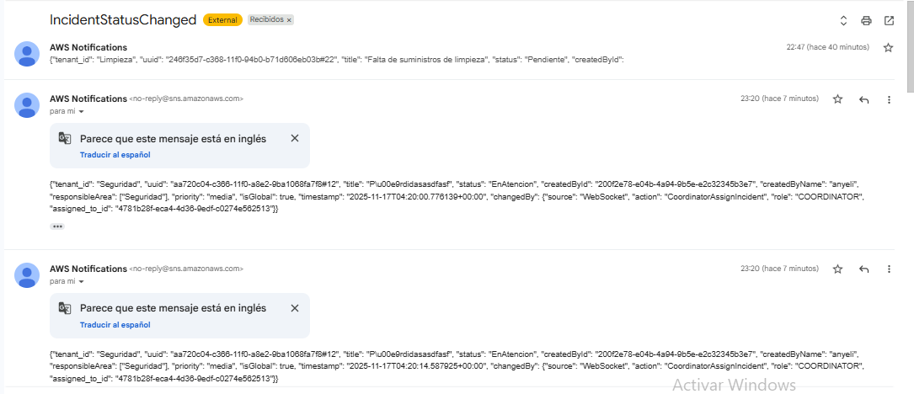
🔌 Conectividad WebSocket en tiempo real (Logrado)
El sistema permite a estudiantes recibir actualizaciones en tiempo real sobre su incidente:
- Cambios de estado
- Mensajes del coordinador o personal
- Avisos globales (robos, internet caído, etc.)
✔️ Se logró implementar completamente la funcionalidad de WebSocket solicitada en la hackaton.
✔️ Las Lambdas envían mensajes mediante API Gateway WebSocket + DynamoDB Connections.
Roles y Funcionalidades del Sistema
👥 Comunidad (COMMUNITY)
- Publicar incidentes
- Editarlos antes de ser atendidos
- Ver su historial
- Recibir notificaciones WebSocket/SNS
- Ver incidentes globales
🟩 Coordinadores (COORDINATOR)
- Filtrar incidentes por estado/urgencia/tipo
- Asignar personal
- Ajustar urgencia
- Escribir notas
- Solicitar reasignación de área
- Cerrar incidentes duplicados/atorados
🟦 Personal Administrativo (PERSONAL)
- Ver incidentes asignados
- Elegir atender un incidente
- Cambiar estado (Pendiente → En atención → Resuelto)
- Añadir comentarios operativos
🟥 Autoridades (AUTHORITY)
- Ver todos los incidentes
- Reasignar áreas
- Gestionar usuarios
- Revisar métricas (Airflow)
- Enviar recordatorios (Airflow)
Áreas:
- Seguridad
- Bienestar
- Limpieza
- Infraestructura y mantenimiento ("InfraestructuraMantenimiento")
- Laboratorios y talleres
- Tecnologías de la Información (TI)
- Servicio médico/Tópico ("ServicioMedico")
Tipos de incidentes por área
Seguridad:
- Convivencia: peleas, acoso verbal o físico, amenazas, otro (CRÍTICO) - Copia a Bienestar y Servicio Médico/Tópico 10
- Robos (ALTA)(Global) 11
- Pérdidas (MEDIA)(Global) 12
- Intento de atentar contra la integridad personal (CRÍTICO) - Copia a Bienestar y Servicio Médico/Tópico 13
- Accidentes (CRÍTICO) - Copia a Bienestar, Servicio Médico/Tópico e Infraestructura y mantenimiento si es que se debe a algo físico 14
Limpieza:
- Espacio sucio (BAJO)(Global) 21
- Falta de insumos (BAJO)(Global) 22
Infraestructura y mantenimiento:
- Servicios higiénicos inoperativos (MEDIA)(Global) 31
- Salidas de emergencia (MEDIA)(Global) 32
- Mobiliario en mal estado (MEDIA)(Global) 33
- Estructura dañada (MEDIA) 34
Laboratorios y talleres
- Máquinas malogradas o fuera de servicio (ALTO)(Global) 41
- Falta de EPP (BAJO) 42
- Derrames de sustancias peligrosas (CRÍTICO) - Copia a Servicio Médico/Tópico y Seguridad 43
- Incumplimiento de normas de seguridad (BAJO) 44
- Incidentes eléctricos (ALTA) - Copia a Infraestructura y mantenimiento 45
- Acceso no autorizado (MEDIA) 46
TI:
- Internet caído (BAJO)(Global) 51
- Fallas en sistemas institucionales (BAJO)(Global) 52
- Equipos en aulas (MEDIA)(Global) 53
📦 Modelos DynamoDB
🗂️ Tabla Incidentes
Incluye:
- Tenant_id (PK)
- UUID (SK)
- Title
- Description
- Priority
- ResponsibleArea
- Global (bool)
- Location completa
- CreatedAt, UpdatedAt, ResolvedAt
- AssignedToUserId
- Comment list (historial completo)
- PendienteReasignacion
🧑‍💼 Tabla Users
- Role (PK)
- UUID (SK)
- FullName
- Email
- Area
- Status
- CreatedAt
- ToList (staff)
Tabla Tokens
Para tema de seguridad en requests:
- Token (PK)
- CreatedAt
- Email
- ExpiresAt
- Role
- UserId
- UUID
Tabla Connection
Para websockets:
- connectId (PK)
- Tenant_id (SK)
- Role
APACHE AIRFLOW:
Sistema de automatización de workflows para AlertaUTEC usando Apache Airflow desplegado en AWS ECS Fargate.
📋 Descripción
Este proyecto despliega Apache Airflow 2.8.0 en AWS ECS Fargate para automatizar tres workflows críticos del sistema AlertaUTEC:
- Clasificación automática de incidentes por tipo y urgencia
- Envío de notificaciones por email a áreas responsables (usando Amazon SNS)
- Generación periódica de reportes estadísticos
🏗️ Arquitectura
Componentes AWS
- ECS Fargate: Ejecuta contenedores sin gestión de servidores
  - Cluster: alerta-utec-airflow-cluster
  - Services: webserver (UI) y scheduler (orquestador)
- ECR: Repositorio de imágenes Docker
- EFS: Sistema de archivos compartido para DAGs y logs
- VPC: Red aislada con subnets públicas
- Security Groups: Control de acceso (puerto 8080 para UI)
- DynamoDB: Tablas de datos
  - Incidents: Incidentes con tenant_id (área)
  - api-hackathon-websocket-users-dev: Usuarios con roles y áreas
- Amazon SNS: Envío de emails reales a usuarios
- CloudWatch Logs: Logs centralizados en /ecs/alerta-utec-airflow
DAGs Implementados
1. incident_classifier.py
- Frecuencia: Cada minuto
- Función: Clasifica incidentes activos por prioridad y tipo
- Tabla: Incidents (Status='active')
2. notification_dispatcher.py 🔔
- Frecuencia: Cada minuto
- Función: Envía emails REALES a usuarios PERSONAL y COORDINATOR
- Lógica:
  - Busca incidentes con Status='Pendiente' o 'EnAtencion'
  - Agrupa por área (tenant_id del incidente)
  - Filtra usuarios por Role='PERSONAL' o 'COORDINATOR' y Area coincidente
  - Crea topic SNS por usuario: AlertaUTEC-User-{UUID}
  - Suscribe email del usuario al topic
  - Publica notificación con lista de incidentes
- Primera vez: Usuario recibe email de confirmación de AWS SNS (debe hacer clic en "Confirm subscription")
- Siguientes veces: Emails automáticos con incidentes pendientes
3. report_generator.py
- Frecuencia: Cada minuto
- Función: Genera estadísticas de incidentes (total, por estado, por prioridad, por área)
- Salida: Logs en CloudWatch
🚀 Despliegue
Prerrequisitos
- AWS CLI configurado
- Docker instalado
- Cuenta AWS (Academy compatible)
- PowerShell (Windows)
Paso 1: Construir y Subir Imagen Docker
cd parte_apache_airflow

# Build
docker build -t alerta-utec-airflow:latest -f docker/Dockerfile .

# Login ECR
aws ecr get-login-password --region us-east-1 | docker login --username AWS --password-stdin 858624593089.dkr.ecr.us-east-1.amazonaws.com

# Tag y Push
docker tag alerta-utec-airflow:latest 858624593089.dkr.ecr.us-east-1.amazonaws.com/alerta-utec-airflow:latest

docker push 858624593089.dkr.ecr.us-east-1.amazonaws.com/alerta-utec-airflow:latest
Paso 2: Desplegar CloudFormation
# Subir templates a S3
aws s3 sync cloudformation/ s3://alerta-utec-cfn-templates/ --exclude "*.md"

# Desplegar stack principal
aws cloudformation create-stack \
--stack-name alerta-utec-airflow-master \
--template-body file://cloudformation/master-stack.yaml \
--parameters \
ParameterKey=AirflowAdminPassword,ParameterValue=Admin2025! \
ParameterKey=DynamoDBTableName,ParameterValue=Incidents \
--capabilities CAPABILITY_IAM
Paso 3: Actualizar DAGs
Si modificas los DAGs, necesitas reconstruir la imagen:
# Rebuild y push
docker build -t alerta-utec-airflow:latest -f docker/Dockerfile .
docker tag alerta-utec-airflow:latest 858624593089.dkr.ecr.us-east-1.amazonaws.com/alerta-utec-airflow:latest
docker push 858624593089.dkr.ecr.us-east-1.amazonaws.com/alerta-utec-airflow:latest

# Force redeploy de servicios ECS
aws ecs update-service --cluster alerta-utec-airflow-cluster --service alerta-utec-airflow-scheduler --force-new-deployment
aws ecs update-service --cluster alerta-utec-airflow-cluster --service alerta-utec-airflow-webserver --force-new-deployment
🔍 Acceso y Monitoreo
Airflow Web UI
- URL: http://98.80.228.20:8080
- Usuario: admin
- Contraseña: Admin2025!
Ver Logs de DAGs
Opción 1: Airflow UI
- Abre http://98.80.228.20:8080
- Click en el DAG (ej: notification_dispatcher)
- Click en el cuadrado de la ejecución
- Click en "Log"
Opción 2: CloudWatch Logs
# Logs en tiempo real
aws logs tail /ecs/alerta-utec-airflow --follow --format short

# Filtrar por DAG específico
aws logs tail /ecs/alerta-utec-airflow --follow --format short | Select-String -Pattern "notification_dispatcher"

# Últimos 3 minutos
aws logs tail /ecs/alerta-utec-airflow --since 3m --format short
Verificar Estado de Servicios
# Ver servicios ECS
aws ecs describe-services \
--cluster alerta-utec-airflow-cluster \
--services alerta-utec-airflow-webserver alerta-utec-airflow-scheduler

# Ver tasks corriendo
aws ecs list-tasks --cluster alerta-utec-airflow-cluster

# Ver logs específicos
aws logs tail /ecs/alerta-utec-airflow --since 5m
📧 Sistema de Notificaciones por Email
¿Cómo funciona?
El DAG notification_dispatcher.py usa Amazon SNS (no SES, que está bloqueado en AWS Academy) para enviar emails REALES:
- Cada minuto, el DAG escanea la tabla Incidents buscando:
  - Status = 'Pendiente' o 'EnAtencion'
- Agrupa incidentes por área (tenant_id)
- Busca usuarios en api-hackathon-websocket-users-dev que:
  - Tengan Role = 'PERSONAL' o 'COORDINATOR'
  - Su Area coincida con el tenant_id del incidente
- Por cada usuario:
  - Crea/obtiene topic SNS: AlertaUTEC-User-{UUID}
  - Suscribe el email del usuario
  - Publica mensaje con lista de incidentes
Primera Vez (Confirmación SNS)
El usuario recibirá un email de AWS SNS:
Subject: AWS Notification - Subscription Confirmation
From: no-reply@sns.amazonaws.com

You have chosen to subscribe to the topic:
arn:aws:sns:us-east-1:858624593089:AlertaUTEC-User-{UUID}

To confirm this subscription, click or visit the link below:
[Confirm subscription]
⚠️ IMPORTANTE: El usuario DEBE hacer clic en "Confirm subscription" para recibir notificaciones futuras.
Emails Siguientes (Notificaciones)
Una vez confirmado, recibirá emails como:
Subject: 🚨 AlertaUTEC - 3 Incidente(s) Pendiente(s) en Mantenimiento
From: no-reply@sns.amazonaws.com

¡Hola Maria Garcia!

Tienes 3 incidente(s) pendiente(s) en el área de Mantenimiento:

📌 Incidente: Fuga de agua
Prioridad: Alta
Estado: Pendiente
Creado: 2025-11-16T10:30:00

📌 Incidente: Luz fundida
Prioridad: Media
Estado: EnAtencion
Creado: 2025-11-16T09:15:00
Verificar Envío de Emails
# Ver topics SNS creados
aws sns list-topics --region us-east-1 | Select-String "AlertaUTEC"

# Ver suscripciones
aws sns list-subscriptions --region us-east-1

# Ver logs del DAG
aws logs tail /ecs/alerta-utec-airflow --follow | Select-String -Pattern "SNS|email|Notificando"
🧪 Prueba del Sistema
1. Verificar Usuarios
aws dynamodb scan \
--table-name api-hackathon-websocket-users-dev \
--filter-expression "#r IN (:p, :c)" \
--expression-attribute-names '{"#r":"Role"}' \
--expression-attribute-values '{":p":{"S":"PERSONAL"},":c":{"S":"COORDINATOR"}}' \
--region us-east-1 \
--query 'Items[*].[Email.S, Role.S, Area.S]' \
--output table
2. Crear Incidente de Prueba
# Crear archivo JSON
@'
{
"uuid": {"S": "test-001-uuid"},
"Status": {"S": "Pendiente"},
"tenant_id": {"S": "Mantenimiento"},
"Title": {"S": "Prueba de notificaciones"},
"Description": {"S": "Incidente de prueba"},
"Priority": {"S": "Alta"},
"CreatedAt": {"S": "2025-11-16T04:00:00Z"},
"CreatedByName": {"S": "Test User"},
"CreatedById": {"S": "test-user-123"},
"PendienteReasignacion": {"BOOL": false},
"IsGlobal": {"BOOL": false},
"LocationArea": {"S": "Area de prueba"},
"LocationFloor": {"S": "Piso 1"},
"LocationTower": {"S": "Torre A"}
}
'@ | Out-File -FilePath temp_incident.json -Encoding ASCII -NoNewline

# Insertar en DynamoDB
aws dynamodb put-item --table-name Incidents --region us-east-1 --item file://temp_incident.json

Remove-Item temp_incident.json
3. Monitorear Ejecución
Espera 1 minuto y revisa los logs:
aws logs tail /ecs/alerta-utec-airflow --since 2m --follow | Select-String -Pattern "notification_dispatcher|SNS|Notificando"
4. Verificar Email
El usuario con Area='Mantenimiento' recibirá:
- Primera vez: Email de confirmación de AWS SNS
- Después de confirmar: Email con el incidente TEST-001
🔧 Variables de Entorno
Configuradas en cloudformation/07-ecs-services.yaml:
Environment:
- Name: AIRFLOW__CORE__EXECUTOR
Value: LocalExecutor
- Name: AIRFLOW__CORE__SQL_ALCHEMY_CONN
Value: sqlite:////opt/airflow/airflow.db
- Name: AIRFLOW__CORE__LOAD_EXAMPLES
Value: "False"
- Name: AWS_DEFAULT_REGION
Value: us-east-1
- Name: DYNAMODB_TABLE
Value: Incidents
- Name: USERS_TABLE
Value: api-hackathon-websocket-users-dev
- Name: FROM_EMAIL
Value: juan.velo@utec.edu.pe
📂 Estructura del Proyecto
parte_apache_airflow/
├── cloudformation/ # Templates CloudFormation
│ ├── 01-network.yaml # VPC, Subnets, Security Groups
│ ├── 03-ecr.yaml # Repositorio ECR
│ ├── 04-efs.yaml # Sistema de archivos EFS
│ ├── 05-ecs-cluster.yaml # Cluster ECS
│ ├── 07-ecs-services.yaml # Task definitions y services
│ └── master-stack.yaml # Orquestador principal
├── config/
│ ├── airflow.cfg # Configuración Airflow
│ └── requirements.txt # Dependencias Python
├── dags/ # DAGs de Airflow
│ ├── incident_classifier.py
│ ├── notification_dispatcher.py
│ └── report_generator.py
├── docker/
│ ├── Dockerfile # Imagen custom de Airflow
│ └── entrypoint.sh # Script de inicialización
└── scripts/ # Scripts de utilidad
├── build-and-push.sh # Build y push a ECR
├── deploy.sh # Despliegue CloudFormation
└── get-airflow-url.sh # Obtener URL de Airflow
🐛 Troubleshooting
DAG no aparece en la UI
Problema: Los DAGs no se muestran en Airflow UI
Solución: Verificar que EFS esté montado correctamente
# Verificar mount en task
aws ecs describe-tasks --cluster alerta-utec-airflow-cluster --tasks <task-arn>

# Rebuild y redeploy
docker build -t alerta-utec-airflow:latest -f docker/Dockerfile .
docker push 858624593089.dkr.ecr.us-east-1.amazonaws.com/alerta-utec-airflow:latest
aws ecs update-service --cluster alerta-utec-airflow-cluster --service alerta-utec-airflow-scheduler --force-new-deployment
No se envían emails
Problema: El DAG corre exitosamente pero no llegan emails
Posibles causas:
- No hay incidentes Pendientes/EnAtencion: Verificar con:
- aws dynamodb scan --table-name Incidents --filter-expression "#s IN (:p, :e)" --expression-attribute-names '{"#s":"Status"}' --expression-attribute-values '{":p":{"S":"Pendiente"},":e":{"S":"EnAtencion"}}' --query 'Count'
- No hay usuarios en el área: Verificar que existan usuarios PERSONAL/COORDINATOR con Area que coincida con tenant_id del incidente
- Email no confirmado: Usuario debe confirmar suscripción SNS la primera vez
Security Group bloqueado
Problema: No puedo acceder a Airflow UI
Solución: Agregar tu IP al Security Group
$MY_IP = (Invoke-WebRequest -Uri "https://checkip.amazonaws.com" -UseBasicParsing).Content.Trim()
aws ec2 authorize-security-group-ingress --group-id sg-0aef6a7e220a39301 --protocol tcp --port 8080 --cidr "$MY_IP/32"
Logs no aparecen
Problema: No veo logs en CloudWatch
Solución: Verificar IAM role del task
# Ver logs directamente del contenedor
aws ecs execute-command --cluster alerta-utec-airflow-cluster --task <task-id> --container webserver --command "/bin/bash" --interactive
📊 Monitoreo y Métricas
Verificar Ejecuciones de DAGs
# Número de ejecuciones exitosas/fallidas (desde Airflow UI)
# O desde logs:
aws logs filter-log-events \
--log-group-name /ecs/alerta-utec-airflow \
--filter-pattern "state=success" \
--start-time $(date -u -d '1 hour ago' +%s)000
Verificar Topics SNS
# Listar todos los topics AlertaUTEC
aws sns list-topics --region us-east-1 --query 'Topics[?contains(TopicArn, `AlertaUTEC`)]'

# Ver detalles de suscripciones
aws sns list-subscriptions --region us-east-1 --query 'Subscriptions[?contains(TopicArn, `AlertaUTEC`)]'
🔐 Seguridad
- VPC: Red aislada con subnets públicas
- Security Groups: Solo puerto 8080 (Airflow UI) y 2049 (EFS)
- IAM Roles: Permisos mínimos necesarios (DynamoDB, SNS, CloudWatch)
- Secrets: Password de Airflow en CloudFormation Parameters (NoEcho)
- SNS: Confirmación obligatoria de suscripción (doble opt-in)
📝 Notas Importantes
- ⚠️ AWS Academy: SES está bloqueado, por eso se usa SNS
- ⏱️ Frecuencia: DAGs ejecutan cada minuto (ajustable en schedule_interval)
- 🔄 tenant_id = ÁREA: En tabla Incidents, tenant_id representa el área del incidente
- 👥 Roles: Solo notifica a usuarios PERSONAL y COORDINATOR
- ✉️ Primera vez: Usuarios deben confirmar suscripción SNS
- 💾 SQLite: Airflow usa SQLite (no RDS) para simplificar
🚀 Próximos Pasos
- [ ] Configurar alertas CloudWatch para DAG failures
- [ ] Agregar dashboard Grafana para métricas
- [ ] Implementar retry logic más robusto
- [ ] Optimizar queries DynamoDB con índices
- [ ] Agregar tests unitarios para DAGs
- [ ] Configurar autoscaling para ECS tasks

Evidencia emails de Apache Airflow
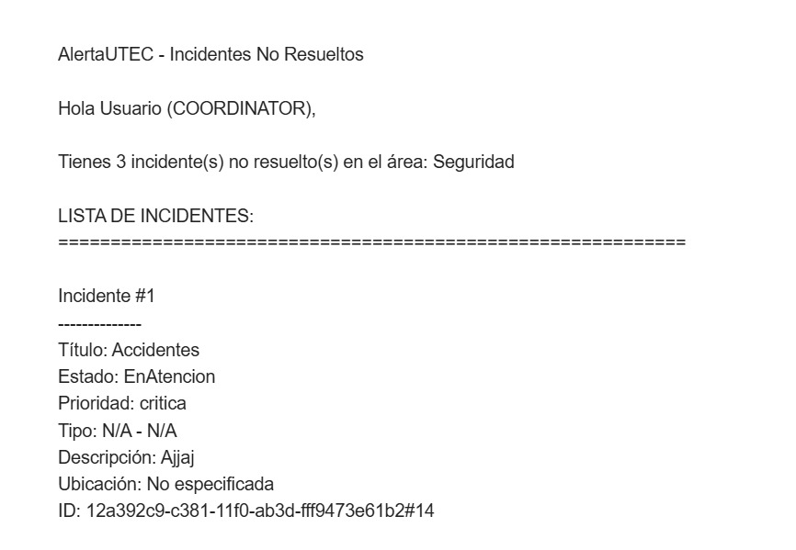
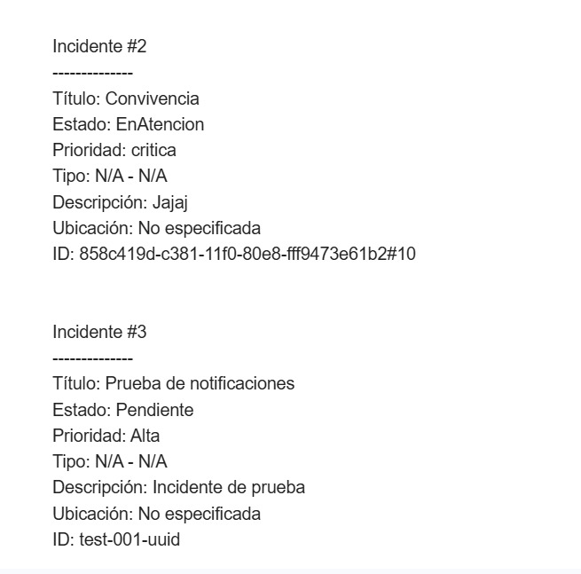

URL LAMBDAS: endpoints
NEXT_PUBLIC_LAMBDA_WHOAMI_URL=https://s43mwsogjk.execute-api.us-east-1.amazonaws.com/whoami
[1:06 AM, 11/17/2025] +51 996 808 654: NEXT_PUBLIC_LAMBDA_LOGIN_URL= https://s43mwsogjk.execute-api.us-east-1.amazonaws.com/login
NEXT_PUBLIC_LAMBDA_REGISTER_URL=https://s43mwsogjk.execute-api.us-east-1.amazonaws.com/users
NEXT_PUBLIC_LAMBDA_USERS_URL=https://s43mwsogjk.execute-api.us-east-1.amazonaws.com/users
NEXT_PUBLIC_LAMBDA_INCIDENTS_URL=https://s43mwsogjk.execute-api.us-east-1.amazonaws.com/incidents
NEXT_PUBLIC_LAMBDA_INCIDENT_ESPECIFIC_URL=https://s43mwsogjk.execute-api.us-east-1.amazonaws.com/incident
NEXT_PUBLIC_LAMBDA_TOKEN_VALIDATE_URL=https://s43mwsogjk.execute-api.us-east-1.amazonaws.com/token/validate
NEXT_PUBLIC_WEBSOCKET_URL=wss://jq45y5kesa.execute-api.us-east-1.amazonaws.com/dev
NEXT_PUBLIC_LAMBDA_WHOAMI_URL=https://s43mwsogjk.execute-api.us-east-1.amazonaws.com/whoami
ASSIGN_ROLE: https://s43mwsogjk.execute-api.us-east-1.amazonaws.com/users/assign-role-area

